**APLICACIÓNS WEB**

INTRODUCIÓN ÁS APLICACIÓNS WEB

Crea una página web en la que ejemplifiques el uso de las diferentes etiquetas básicas de HTML.

Puedes ayudarte de los siguientes ejemplos:

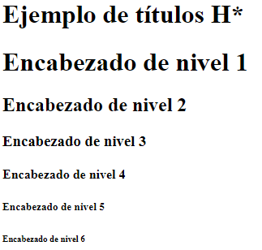

<!-- EJEMPLO DE ELEMENTOS DE T͔ULO -->

<h1>**Encabezado de nivel 1**</h1>

<h2>**Encabezado de nivel 2**</h2>

<h3>**Encabezado de nivel 3**</h3>

<h4>**Encabezado de nivel 4**</h4>

<h5>**Encabezado de nivel 5**</h5>

<h6>**Encabezado de nivel 6**</h6>

<H1> **Ejemplo de formato de caracteres**</H1>

**El siguiente** <b>**trozo de texto**</b> **va en negrita**<br>

**El siguiente** <i>**trozo de texto**</i> **va en cursiva**<br>

**El siguiente** <u>**trozo de texto**</u> **esta subrayado**<br>

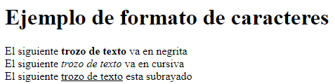

Repite el proceso, creando una nueva web, empleando los estilos básicos de CSS.

Documentación a entregar:

APELLIDO1_APELLIDO2_NOMBRE_Chuleta_HTML.html

APELLIDO1_APELLIDO2_NOMBRE_Chuleta_CSS.html